Звіт з лабораторної роботи №2

Розробка концепції дизайну та структури інтерфейсу веб-додатка "Крафтова Випічка"
Виконав: студент Лешко Олександр
Дисципліна: Проєктування та дизайн інтерфейсів
Дата виконання: Date

1. Вступ та мета роботи
Мета роботи: Описати структуру інтерфейсу, користувацькі сценарії та дизайн-концепцію веб-додатка для онлайн-замовлення крафтової випічки з можливістю індивідуального кастомізування тортів.

У межах даної лабораторної роботи було створено концепцію сучасного, візуально привабливого та зручного для користувача веб-додатка, що дозволяє замовляти свіжу випічку, а також збирати унікальні торти через інтерактивний конструктор.

2. Структура сторінок сайту
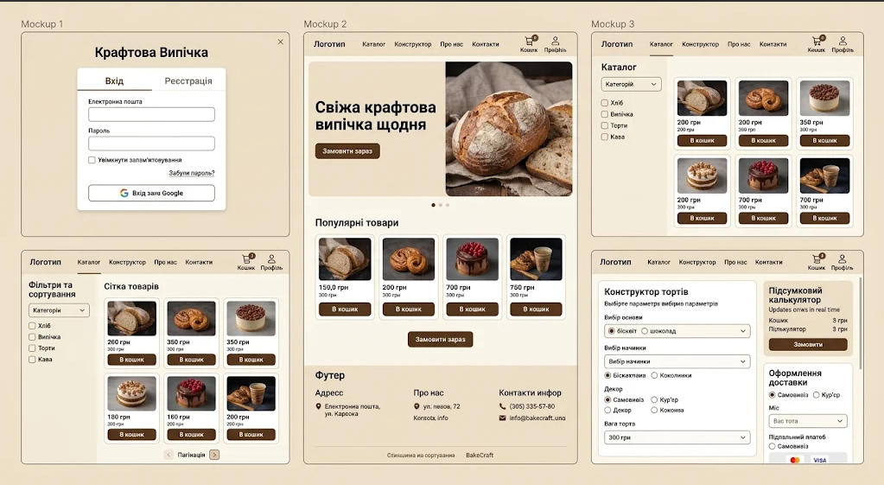

2.1. Екран авторизації (Вхід / Реєстрація)
Екран розроблено у формі модального вікна або окремої мінімалістичної сторінки з можливістю перемикання між вкладками Вхід та Реєстрація.

- Основні елементи:
  - Поля введення: Email / Номер телефону, Пароль (із кнопкою приховування/відображення символів).
  - Додаткові опції: Чекбокс "Запом'ятати мене", посилання "Забули пароль?" для швидкого відновлення через електронну пошту.
  - Швидкий вхід: Кнопка авторизації через Google OAuth 2.0.
  - Перехід до реєстрації: Посилання для швидкого переходу нових користувачів із додатковими полями (Ім'я, Прізвище, Номер телефону, Підтвердження пароля).

2.2. Сторінка 1: Головна сторінка (Home Page)
Головна сторінка є візитівкою бренду, покликаною створити затишну атмосферу крафтової пекарні та направити користувача до каталогу або конструктора.

Блок сторінки | Елементи та функціонал
Шапка сайту (Header) | Логотип, навігаційне меню (Каталог, Конструктор, Про нас, Контакти), іконки пошуку, кошика (із лічильником) та профілю користувача.
Hero-банер | Якісне фонове фото свіжого хліба та випічки, заголовок "Крафтова випічка з душею", коротка пропозиція та CTA-кнопка "Переглянути каталог".
Популярні товари | Карусель із 4–8 найпопулярнішими виробами (круасани, бенто-торти, крафтовий хліб на заквасці) з швидкою кнопкою "У кошик".
Переваги пекарні | Інфографіка: "100% натуральні інгредієнти", "Випікаємо щоранку", "Швидка доставка по місту".
Відгуки клієнтів | Блок оцінок та текстових відгуків реальних покупців із фотографіями замовлених тортів.
Підвал (Footer) | Контакти, адреса пекарні, графік роботи, посилання на соціальні мережі, форма підписки на знижки.

2.3. Сторінка 2: Каталог випічки (Catalog Page)
Сторінка розроблена для зручного пошуку та вибору готових кондитерських і хлібобулочних виробів.

- Фільтрація та сортування:
  - Категорії: Хліб на заквасці, Свіжа випічка (круасани, булочки), Бенто-торти, Десерти, Напої.
  - Сортування: За популярністю, за зростанням ціни, за спаданням ціни, за новинками.
  - Додаткові фільтри: Безглютенова продукція, Веган, Без цукру.
- Сітка товарів (Product Grid):
  - Кожна картка містить: фото виробу, назву, вагу (гр), склад/алергени, ціну (грн) та яскраву кнопку "Додати в кошик".
- Пагінація:
  - Нумерація сторінок у нижній частині каталогу для зручної навігації.

2.4. Сторінка 3: Конструктор тортів та Кошик (Custom Order / Cart)
Ключовий функціонал додатка, що дозволяє створити унікальний торт під замовлення.

- Інтерактивний конструктор тортів:
  - Вибір форми та розміру: Кількість ярусів (1, 2, 3) та вага (від 1.5 кг до 5+ кг).
  - Основа (Бісквіт): Ванільний, шоколадний, фісташковий, червоний оксамит.
  - Начинка: Мус полуниця-базилик, солона карамель з арахісом, манго-маракуйя, лісові ягоди.
  - Декор та дизайн: Вибір колірної гами, можливість завантажити свій референс (зображення), додаткові елементи (макаруни, свіжі ягоди, топери).
  - Напис на торті: Текстове поле для індивідуального вітального напису.
  - Динамічний калькулятор: Ціна перераховується автоматично в режимі реального часу при зміні будь-якого параметра.
- Оформлення замовлення та Кошик:
  - Перелік вибраних товарів та параметрів кастомізованого торта.
  - Спосіб отримання: Самовивіз з пекарні (Place) або кур'єрська доставка за адресою.
  - Оплата: Онлайн-картка (LiqPay/MonoPay) або готівкою/терміналом при отриманні.

3. Процес контролю версій (GitHub Workflow)
Усі матеріали проекту, включаючи дизайн-макети, структуру даних та документацію, збережено в репозиторії GitHub.

- Назва репозиторію: vypichka-shop
- Головна гілка: main
- Робоча гілка: feature/design-system-and-structure
- Посилання на Pull Request: File

Кроки роботи з Git/GitHub:
- Клонування та створення гілки:

git clone https://github.com/leshko-oleksandr/vypichka-shop.git
cd vypichka-shop
git checkout -b feature/design-system-and-structure

- Внесення змін та комміти:

git add .
git commit -m "Add UI layout structure and Custom Cake Builder specs"

- Публікація гілки та створення Pull Request:

git push origin feature/design-system-and-structure

Після цього на сайті GitHub було сформовано Pull Request у гілку main із детальним описом внесених змін та запитом на рецензію.

Процес контролю версій
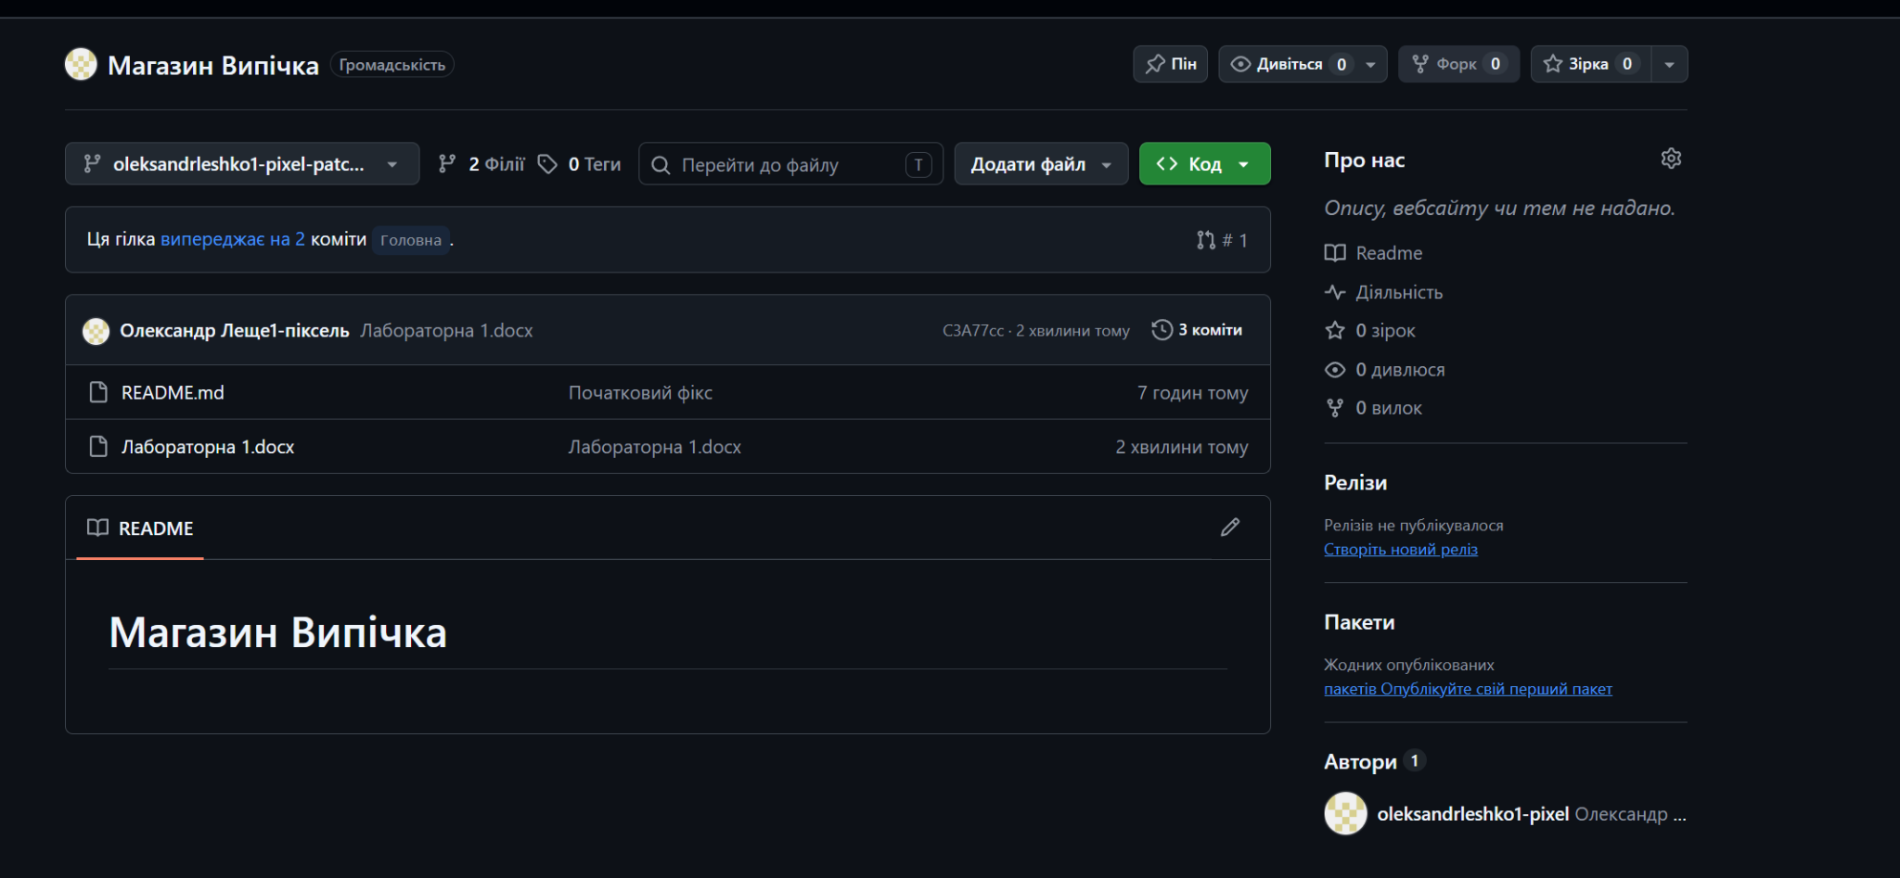

4. Висновки
Під час виконання лабораторної роботи №2 було успішно розроблено концепцію UI/UX дизайну та структури веб-додатка для онлайн-магазину крафтової випічки.

- Отримані результати:
  - Спроектовано логіку авторизації та навігаційної системи сайту.
  - Деталізовано структуру Головної сторінки, Каталогу та інтерактивного Конструктора тортів.
  - Закріплено навички калькуляції та проектування складних користувацьких форм.
  - Засвоєно практичний workflow роботи з Git: створення feature-гілок, оформлення чітких коммітів та підготовка Pull Request на GitHub.

